动量与角动量

一、选择题
1、（0063A15）C 2、（0067B30）B 3、（0367A10）A 4、（0368A10）C
5、（0384A20）B 6、（0385B25）A 7、（0386A20）D 8、（0629C45）D
9、（0632A10）D 10、（0633A20）C 11、（0659A15）A 12、（0702B25）C
13、（0703A15）B 14、（0706B30）D 15、（5260A20）B 16、（0405A20）C
17、（0406B30）C 18、（0407C45）C 19、（5636A15）C
注：
12、参考解： I= mgt= mgπR/v
13、参考解：砂子落下h = 0.8 m时的速度为 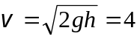 m/s
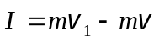， 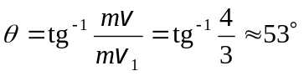

二、填空题：
1、（0055A20） 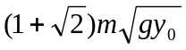 ； 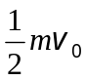
2、（0056B40） 4 m/s ； 2.5 m/s
3、（0060A10） mv ； 指向正西南或南偏西45°
4、（0061A10） 1 m/s ； 0.5 m/s
5、（0062B30） 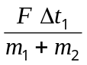 ； 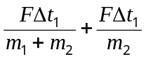
6、（0066A20） b t ； – P₀ + b t
7、（0068A15） 垂直地面向上 ； mgt
8、（0184A15） 18 N·s
9、（0222A20） 2 m/s
10、（0371A20） 0.003 s ； 0.6 N·s ； 2 g
11、（0372A15） 2Qv ； 水流入方向
12、（0374B40） 0 ； 2πmg/ω ； 2πmg/ω
13、（0387B25） 4.33 m/s ； 与A原先运动方向成 −30°
14、（0393B25） 6.14 cm/s ； 35.5°
15、（0630A10） 4.7 N·s ； 与速度方向相反
16、（0631A15） 140 N·s ； 24 m/s
参考解： 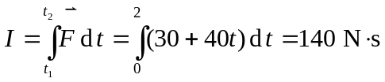
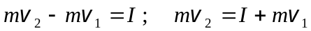
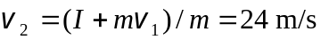
17、（0707B25） 10 m/s
18、（0708B35） 0.89 m/s
参考解：在0→1 s内, F<μ₀mg ,未拉动物体.
在1 s→2 s内, 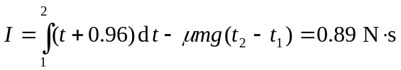
由 mv – 0=I， 可得 v = I/m=0.89 m/s
19、（0709A15） 1500 N
20、（0710B30） 356 N·s ； 160 N·s
21、（0711A20） 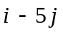
22、（0715B30） 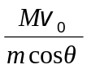
23、（0717A10） 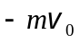
24、（0718A15） 10 m/s； 北偏东36.87°
25、（0719A20） 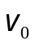
26、（0720A20） 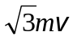
27、（0721B25） 5 m/s
28、（5015B25） 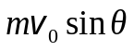 ； 竖直向下
29、（5016A10） 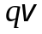 ； 竖直向下
30、（5017B35） 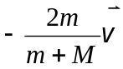 ； 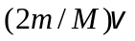
31、（5258A20） 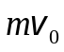 ； 竖直向下
32、（5392A20） 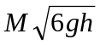 ； 直于斜面指向斜面下方
参考解： 沿垂直斜面方向上动量的分量的增量为
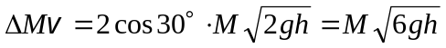
若在碰撞过程中忽略重力，则以上即为小球对斜面的冲量大小，方向垂直于斜面并指向斜面下方．
33、（5393A10） 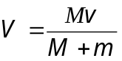
参考解：
平板车与物体系统水平方向合外力为零，故水平方向动量守恒，则有 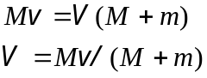
34、（5630A20） 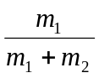
参考解： 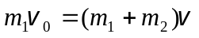， 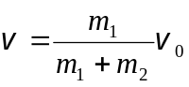
倍数=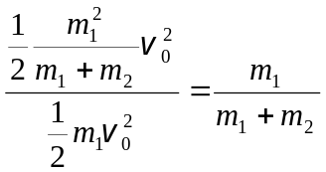
35、（0127B25） 12 rad/s
36、（0295B25） 1 N·m·s ； 1 m/s
37、（0404B25） 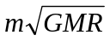
38、（0634B25） 38 rad/s
参考解：系统对竖直轴的角动量守恒．
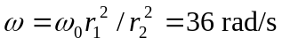
39、（0667B25） 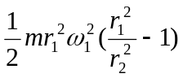
40、（0712A15） 5.26×10¹² m
41、（0724B35） mω ab ； 0
42、（0726B25） 2275 kgm²·s⁻¹ ； 13 m·s⁻¹
43、（0727B25） mgb ； mgbt
44、（0728B25）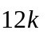 kg · m² · s⁻¹ ； 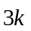 N · m
45、（0989A15） 6.3 km/s
参考解： mv₁ r₁ = mv₂ r₂
r₁ = l₁+R， r₂ = l₂+R
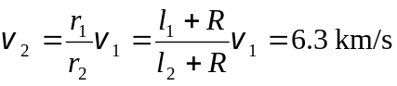
46、（5937A10） 0
47、（5638A15） mvd
参考解: 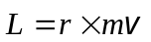 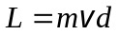

三、计算题：
1、（0365A15）
解：设沙子落到传送带时的速度为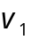，随传送带一起运动的速度为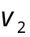，则取直角坐标系，x轴水平向右，y轴向上．
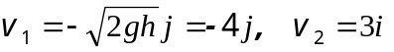
设质量为Δm 的砂子在Δt时间内平均受力为,则
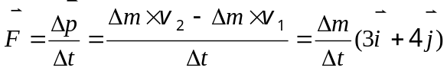 3分
由上式即可得到砂子所受平均力的方向,设力与x轴的夹角为则
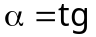⁻¹(4/3)= 53°,力方向斜向上 2分
2、（0375B35）
解：(1) 设A，B间绳中张力为T，分别对A、B列动力学方程
M_{A} g –T =M_{A} a 1分
T =M_{B} a 1分
解得 a =Mg / (M_{A}+M_{B})
由 M_{A} = M_{B} = M a＝g 1分
设B、C之间绳长为l，在时间t内B物体作匀加速运动，有
l＝at²＝gt²/4 ， t=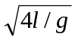=0.4 s 2分
(2) B和C之间绳子刚拉紧时，A和B所达到的速度为
v＝at＝gt＝×10×0.4＝2.0 m/s
令B、C间拉紧后，C开始运动时A、B、C三者的速度大小均变为V，由动量定理(设三者速度变化过程中T_{AB}为AB间绳中平均张力，T_{BC}为BC间绳中平均
张力,τ为过程时间) M_{A}V − M_{A}v = –T_{AB}·τ (∵M_{A}g<<T_{AB} ) 2分
M_{B}V – M_{B}v =T_{AB}·τ–T_{BC}·τ 1分
M_{C}V – 0 = T_{BC}·τ 1分
得 (M_{A}+ M_{B}+ M_{C})V = ( M_{A}+ M_{B}) v
V =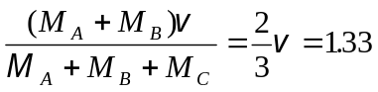 m/s 1分
3、（0376B25）
解：由动量定理知质点所受外力的总冲量 ＝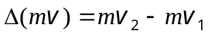
由A→B
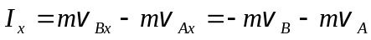cos45°＝−0.683 kg·m·s⁻¹ 1分
I_{y}=0 − mv_{Ay}= − mv_{A}sin45°= − 0.283 kg·m·s⁻¹ 1分 I=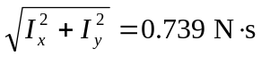 2分
方向：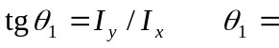202.5° （θ ₁为与x轴正向夹角） 1分
4、（0377B25）
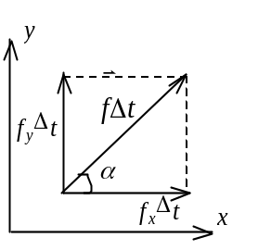
解：煤粉自料斗口下落，接触传送带前具有竖直向下的速度
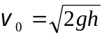 1分
设煤粉与A相互作用的Δt时间内，落于传送带上的煤粉质量为  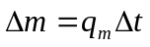 1分
设A对煤粉的平均作用力为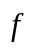，由动量定理写分量式：
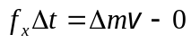 1分
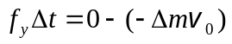 1分
将 代入得 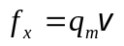， 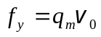
∴ 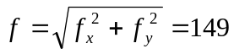 N 2分
与x轴正向夹角为α = arctg (f_{x} / f_{y} ) = 57.4° 1分
由牛顿第三定律煤粉对A的作用力f′= f = 149 N，方向与图中相反．2分
5、（0378B25）
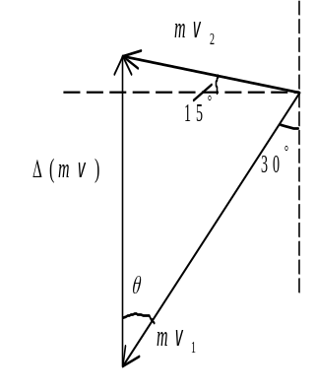
解：设在某极短的时间内落在传送带B上矿砂的质量为m，即m=q_{m}，这时矿砂动量的增量为（参看附图）
图1分
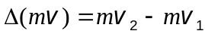
2分
设传送带作用在矿砂上的力为，根据动量定理
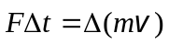
于是 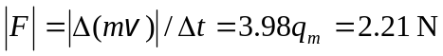 2分
方向： 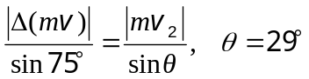 2分
由牛顿第三定律，矿砂作用在传送带B上的（撞击）力与大小相等方向相反，即等于2.21 N，偏离竖直方向1°，指向前下方． 1分
6、（0395B25）
解：这个问题有两个物理过程：
第一过程为木块M沿光滑的固定斜面下滑，到达B点时速度的大小为
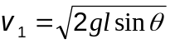 1分
方向：沿斜面向下
第二个过程：子弹与木块作完全非弹性碰撞．在斜面方向上，内力的分量远远大于外力，动量近似守恒，以斜面向上为正，则有
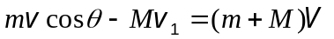 3分
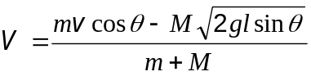 1分
7、（0496B30）
解：(1) 设t时刻落到皮带上的砂子质量为M，速率为v，t+dt时刻，皮带上的砂子质量为M+dM，速率也是v，根据动量定理，皮带作用在砂子上的力F的
冲量为： 2分
∴ 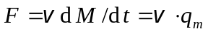 1分
由第三定律，此力等于砂子对皮带的作用力F′，即F′=F．由于皮带匀速
运动，动力源对皮带的牵引力F″=F， 1分
因而， F″ =F，F″与v同向，动力源所供给的功率为：
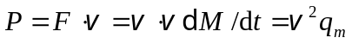 2分
(2) 当q_{m}＝dM/dt=20 kg/s，v＝1.5 m/s 时，水平牵引力
F″＝vq_{m}=30 N 2分
所需功率 P=v ²q_{m}=45 W 2分
8、（0548B30）
解：地球和月球的质量分别用M_{e}和M_{m}表示，地球半径用R_{e}表示．设月球绕地球运转的速率为v，则
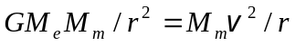 1分
而地面附近 GM_{e}m/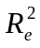=mg ∴GM_{e}=g 1分
∴ 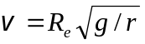 1分
2分
9、（0713B40）
解：由题给条件可知物体与桌面间的正压力
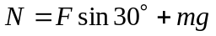 1分
物体要有加速度必须 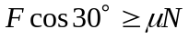 2分
即 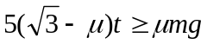， 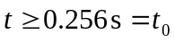 1分
物体开始运动后，所受冲量为 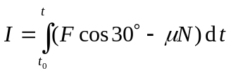
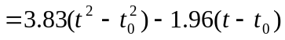
t = 3 s, I = 28.8 N s 2分
则此时物体的动量的大小为 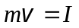
速度的大小为 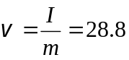 m/s 2分
10、（0725A15）
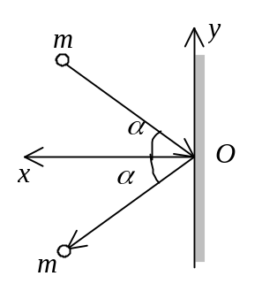解：建立图示坐标，以v_{x} 、v_{y}表示小球反射速度的x和y分量,则由动量定理，小球受到的冲量的x,y分量的表达式如下：
x方向：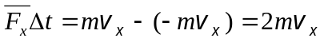 ① 1分
y方向：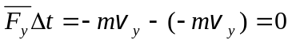 ② 1分
∴ 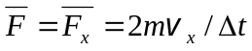
v _{x}=v cos a
∴ 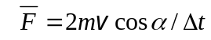 方向沿x正向． 1分
根据牛顿第三定律，墙受的平均冲力 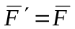 1分
方向垂直墙面指向墙内． 1分
解法二：作动量矢量图，由图知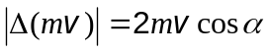

mv
mv
a
a
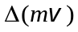
方向垂直于墙向外 2分
由动量定理: 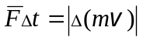
得 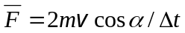 1分
不计小球重力，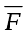即为墙对球冲力 1分
由牛顿第三定律,墙受的平均冲力 1分
方向垂直于墙，指向墙内
11、（0730B25）
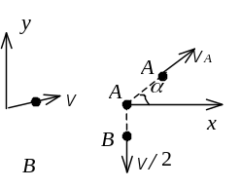
解：建坐标如图．设球A、B的质量分别为m_{A}、m_{B}．由动量守恒定律可得：
x方向： 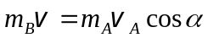 ① 2分
y分向： 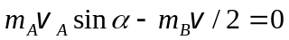 ② 2分
联立解出 α =26°34＇ 1分
12、（0769B30）
解：子弹射入A未进入B以前，A、B共同作加速运动．
F＝(m_{A}+m_{B})a， a=F/(m_{A}+m_{B})=600 m/s² 2分
B受到A的作用力 N＝m_{B}a＝1.8×10³ N
方向向右 2分
A在时间t内作匀加速运动，t秒末的速度v_{A}＝at．当子弹射入B时，B将加速而A则以v_{A}的速度继续向右作匀速直线运动．
v_{A}＝at＝6 m/s 2分
取A、B和子弹组成的系统为研究对象，系统所受合外力为零，故系统的动
量守恒，子弹留在B中后有 1分
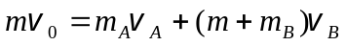 2分
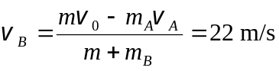 1分
13、（5009C60）
解：因第一块爆炸后落在其正下方的地面上，说明它的速度方向是沿竖直方向的．
利用 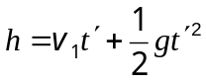， 式中为第一块在爆炸后落到地面的时间． 可解得v₁
＝14.7 m/s，竖直向下．取y轴正向向上, 有v_{1y}＝－14.7 m/s 2分
设炮弹到最高点时(v_{y}＝0)，经历的时间为t，则有
S₁ = v_{x} t ①
h=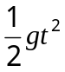 ②
由①、②得 t=2 s , v_{x} =500 m/s 2分
以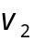表示爆炸后第二块的速度，则爆炸时的动量守恒关系如图所示．
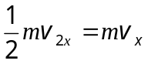 ③
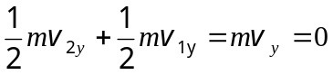 ④
解出 v_{2x} =2v_{x} =1000 m/s， v_{2y} =-v_{1y} =14.7 m/s 3分
再由斜抛公式 x₂= S₁ +v_{2x} t₂ ⑤
y₂=h+v_{2y} t₂-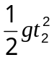 ⑥
落地时 y₂ =0，可得 t₂ =4 s , t₂＝－1 s（舍去）
故 x₂＝5000 ｍ 3分
14、（5039C45）
解：(1) 小球m在与M碰撞过程中给M的竖直方向冲力在数值上应等于M对小球的竖直冲力．而此冲力应等于小球在竖直方向的动量变化率即：
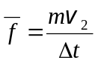 2分
由牛顿第三定律，小球以此力作用于M，其方向向下． 1分
对M，由牛顿第二定律，在竖直方向上
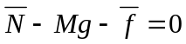， 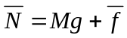 1分
又由牛顿第三定律，M给地面的平均作用力也为
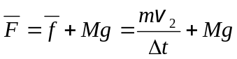 1分
方向竖直向下． 1分
(2) 同理，M受到小球的水平方向冲力大小应为 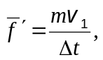
方向与m原运动方向一致 2分
根据牛顿第二定律，对M有 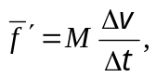
利用上式的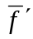，即可得 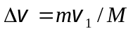 2分
15、（5261B30）
解：(1) 因穿透时间极短，故可认为物体未离开平衡位置．因此,作用于子弹、物体系统上的外力均在竖直方向，故系统在水平方向动量守恒．令子弹穿出时物体的水平速度为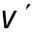
有 mv₀ = mv+M v′
v′ = m(v₀ − v)/M =3.13 m/s 2分
T =Mg+Mv²/l =26.5 N 2分
(2) 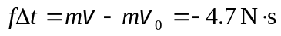 (设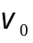方向为正方向) 2分
负号表示冲量方向与方向相反． 2分
16、（5632A20）
解：以人与第一条船为系统，因水平方向合外力为零．所以水平方向动量守恒，
则有 1分
Mv₁ +mv =0 1分
v₁ =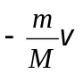 1分
再以人与第二条船为系统，因水平方向合外力为零．所以水平方向动量守恒，
则有 mv = (m+M)v₂ 1分
v₂ =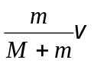 1分

四、证明题：
1、（0057A20）
证：设系统内两个质点的质量分别为m₁和m₂，质点1受到外力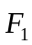，它还受到质点2对它的作用力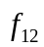；质点2受到外力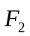和质点1对它的作用力 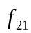，如图．将
质点动量定理分别应用于两个质点，则有 2分
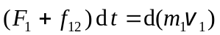 ① 1分
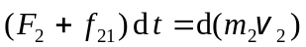 ② 1分
由于和是一对作用力和反作用力，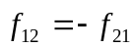，所以由①、②
两式可得 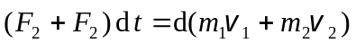 ③ 2分
积分可得 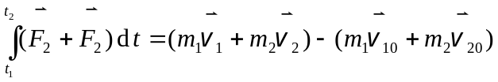 2分
这就是质点系的动量定理．
由③式知，若总动量不变，即守恒，则要求 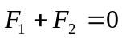
这就是动量守恒的条件． 2分
2、（0427C60）
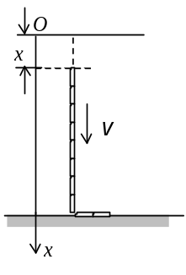
证：取如图所示坐标，设绳长L，质量M．
设在时刻t已有x长的柔绳落到桌面上，随后的dt时间内将有质量为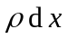(即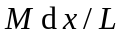)的柔绳以dx/dt的速率碰到桌面而停止，它的动量变化率为：
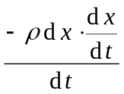 3分
根据动量定理，桌面对柔绳的冲力为：
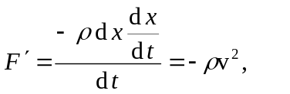 其中 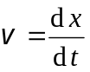
由牛顿第三定律，柔绳对桌面的冲力为F=−F′， 1分
即 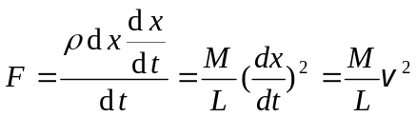
而 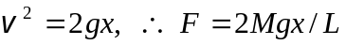 2分
已落桌上柔绳所受的重力 G=M·gx/L 1分
F_{总}=F+G=3G 1分
3、（5018B25）
解：(1) 根据牛顿第二定律
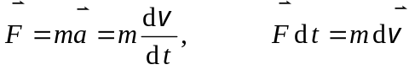 1分
(2) 设t₁时刻，质点速度为 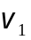; t₂时刻，质点速度为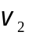,
(3) 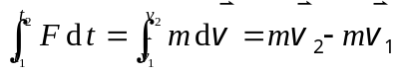 2分
或 ＝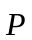₂－₁
此式说明：物体在运动过程中，所受的合外力的冲量等于这物体动量的增量．
2分
4、（0988B30）
证：因质点只受有心力作用，即质点所受作用始终指向某一固定点O，力
对该点的力矩为零．根据角动量定理，质点对O点的角动量是恒矢量
＝恒矢量 2分
的方向垂直于和所在的平面，是恒矢量，方向不变，即 ，总
是保持在一个平面上，这就是说，质点在有心力作用下，始终作平面运动． 3分

